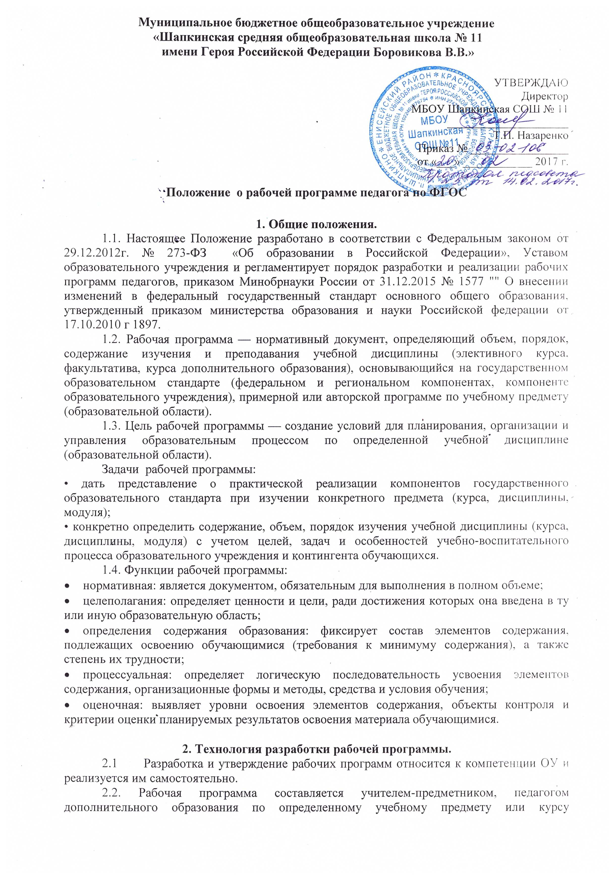

(элективному, курсу дополнительного образования, модулю) на учебный год или ступень обучения.
2.3. Проектирование содержания образования на уровне отдельного учебного предмета (курса) осуществляется индивидуально каждым педагогом с опорой на примерную программу дисциплины, утвержденную Министерством образования и науки РФ (или авторскую программу, прошедшую экспертизу и апробацию) в соответствии авторским видением дисциплины (образовательной области), при этом рабочая программа может отличаться от вышеназванных программ не более чем на 20%.
2.4. Если в примерной или авторской программе не указано распределение часов по разделам и темам, а указано только общее количество часов, учитель в рабочей программе распределяет часы по разделам и темам самостоятельно, ориентируясь на используемые учебно-методические комплексы и индивидуальные особенности обучающихся.
2.5. Допускается разработка Программы коллективом педагогов одного предметного методического объединения. Данное решение должно быть принято коллегиально и утверждено приказом директора образовательного учреждения.

3. Структура рабочей программы.
3.1. Структура рабочей программы является формой представления учебного предмета (курса) как целостной системы, отражающей внутреннюю логику организации учебно-методического материала, и включает в себя следующие элементы:

1. Титульный лист.
2. Планируемые результаты освоения учебного предмета (курса).
3. Содержание учебного предмета (курса).
4. Тематическое планирование с указанием количества часов, отводимых на освоение каждой темы (календарно-тематическое планирование в виде таблицы).

3.2. Структура рабочей программы курсов внеурочной деятельности включает в себя следующие элементы:

1. Титульный лист.
2. Результаты освоения курса внеурочной деятельности.
3. Содержание курса внеурочной деятельности с указанием форм организации и видов деятельности.
4. Тематическое планирование (календарно-тематическое планирование в виде таблицы).

3.3. Все структурные элементы рабочей программы должны быть четко выделены и соответствовать определенным требованиям к ним.

Требования к структурным элементам рабочей программы

Элементы рабочей программы | Содержание элементов рабочей программы
Титульный лист | - полное наименование ОУ (в соответствии с лицензией);  - название учебного предмета, дисциплины(модуля), курса;  - указание класса, в котором изучается курс;  - Ф.И.О. учителя;  - грифы: рассмотрения ( с указанием № и даты протокола заседания МО), согласования с заместителем директора по УВР, утверждения (с указанием даты и № приказа руководителя ОУ);  - год составления  (Приложение 1)
Планируемые результаты освоения конкретного учебного предмета (курса) | Требования к уровню подготовки обучающихся по данной программе в соответствии с ООП ООО
Содержание учебного предмета (курса) | - перечень и название разделов и тем курса;  - необходимое количество часов для изучения раздела, темы;  - содержание учебной темы;  - основные изучаемые вопросы;  - практические и лабораторные работы, творческие и практические задания, экскурсии и другие формы занятий, используемые при обучении;  - формы и темы контроля;  - возможные виды самостоятельной работы учащихся
Учебно-тематическое планирование | -учебник;  - программа, на основе которой разработано планирование;  - практическая часть (контрольные, самостоятельные, практические, лабораторные работы и т.д.) в соответствии со спецификой предмета (курса)  (Приложение 2)
Календарно-тематическое планирование | Должно отражать последовательность изучения разделов и тем с указанием количества учебных часов, отведенных на раздел и тему, практические, контрольные, лабораторные, диагностические работы, проводимые в рамках каждого раздела, темы; виды и формы диагностики и контроля, виды и формы занятия, планируемые сроки проведения  (Приложение 2)

4. Оформление рабочей программы.
4.1. Текст набирается в редакторе Word for Windows шрифтом Times New Roman Cyr, 12-14, межстрочный интервал одинарный, переносы в тексте не ставятся, выравнивание по ширине, абзац 1,25 см, поля со всех сторон 2 см; центровка заголовков и абзацы в тексте выполняются при помощи средств Word, листы формата А4. Таблицы вставляются непосредственно в текст.

5. Утверждение рабочей программы.
5.1. Рабочая программа утверждается ежегодно в начале учебного года (до 01 сентября текущего года) приказом директора образовательного учреждения.
5.2. Утверждение Программы предполагает следующие процедуры:
• обсуждение и принятие рабочей программы на заседании предметного методического объединения ;
• получение экспертного заключения (согласования) у заместителя директора по УВР;
5.3. Допускается проведение экспертизы рабочей программы с привлечением внешних экспертов.
5.4. При несоответствии рабочей программы установленным данным Положением требованиям, заместитель директора по УВР направляет программу на доработку с указанием конкретного срока исполнения.
5.5. Все изменения, дополнения, вносимые педагогом в рабочую программу в течение учебного года, должны быть согласованы с заместителем директора по УВР и утверждены руководителем ОУ.

Локальный акт действует до замены его новым
Приложение 1
ОБРАЗЕЦ ОФОРМЛЕНИЯ
РАБОЧЕЙ ПРОГРАММЫ ПЕДАГОГА

ТИТУЛЬНЫЙ ЛИСТ

«Согласовано»  Руководитель ШМО  _____________/____________/  ФИО  Протокол № ___  от «__»__________20 _г. | «Согласовано»  Заместитель руководителя по УВР _____________/______________/  ФИО  «__»____________20 ___г. | «Утверждаю»  Директор  МБОУ Шапкинская СОШ №11  _____________/______________/  ФИО  Приказ № ___  от «__»__________20 _г.

РАБОЧАЯ ПРОГРАММА ПЕДАГОГА

______________________________________________
Ф.И.О., категория

по_______________________________________________
предмет, класс и т.п.

20 _ - 20 _ учебный год
Приложение 2
Учебно– тематическое планирование
Количество часов
Всего _____ час; в неделю ____ час.
Плановых контрольных уроков ___, зачетов ___, тестов ___ ч.;
Административных контрольных уроков ___ч.
Планирование составлено на основе _________________________________________
программа
Учебник __________________________________________________________________
название, автор, издательство, год издания

Табличное представление
учебно-тематического планирования

Практическая часть
Четверть | Количество часов | Количество к/р | Количество п/р | …
1
2
3
4
год

Календарно-тематическое планирование
№  п/п | № темы, раздела | Наименование разделов и тем, форма проведения урока(занятия) | Количество часов | Дата
 |  |  |  | план | факт
1.

Настоящее положение
рассмотрено на заседании
педагогического совета
протокол № ____
_______________ 20___ года

